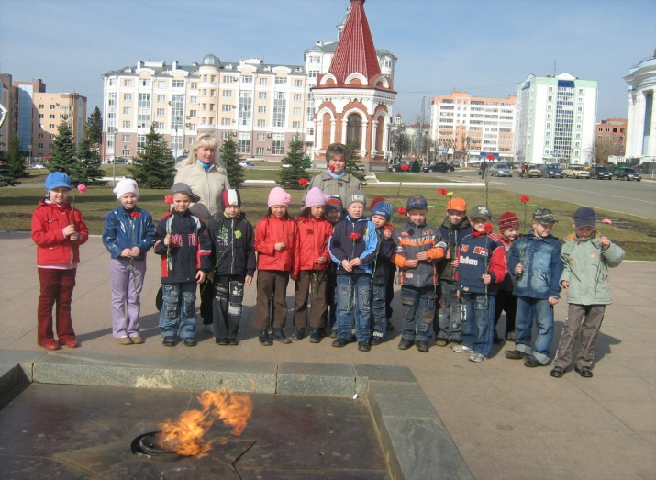
Родина… Это слово выражает самое великое и дорогое, глубокое и сильное чувство человека. Любовь к Родине, преданность к своему народу, готовность к любым подвигам во имя отечества и есть патриотизм – животворный и неиссякаемый источник развития общества.
Нельзя быть патриотом, не чувствуя своей личной связи с Родиной, не зная, как любили и берегли ее наши предки, наши отцы и деды.
Патриотизм – могучий источник самоотверженного и героического труда и величайших свершений людей.
Чувство патриотизма всегда жило и живет в сердцах наших людей, побуждая их всемирно заботиться о процветании своей Родины, а в годы тяжелых испытаний грудью защищать ее от иноземных захватчиков.
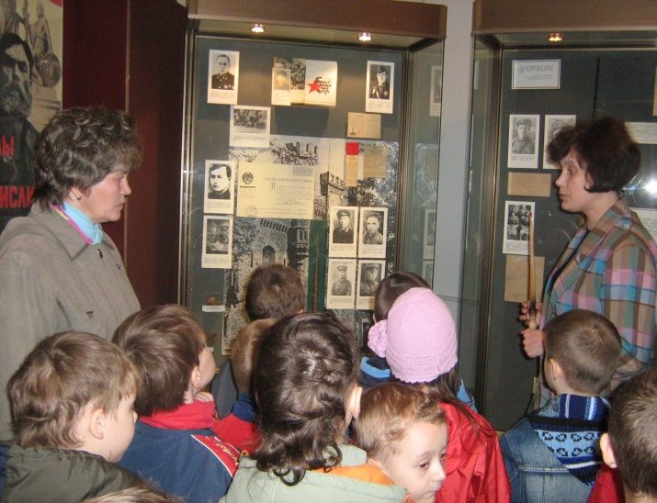
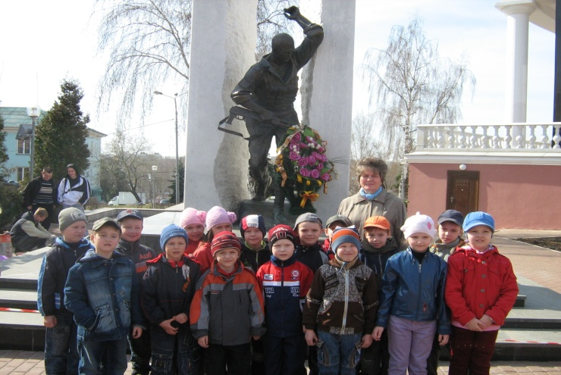
Небывалая сила патриотизма особенно ярко проявилась в суровые годы Великой Отечественной Войны. На защиту нашей Родины поднялись все люди и разгромили ненавистного врага, спасли человечество от фашистского порабощения.
Но патриотическое чувство не возникает у людей само по себе. Это результат длительного целенаправленного воспитательного воздействия на человека, начиная с самого раннего возраста. Патриотизм формируется под влиянием среды, образа
жизни и идейно-воспитательной работы в семье, детском саду.
Поэтому большую работу по воспитанию у детей патриотических чувств, проводим мы,
воспитатели. Каковы же возможные направления патриотического воспитания маленьких граждан нашей великой страны? В чем сущность патриотического воспитания дошкольников?
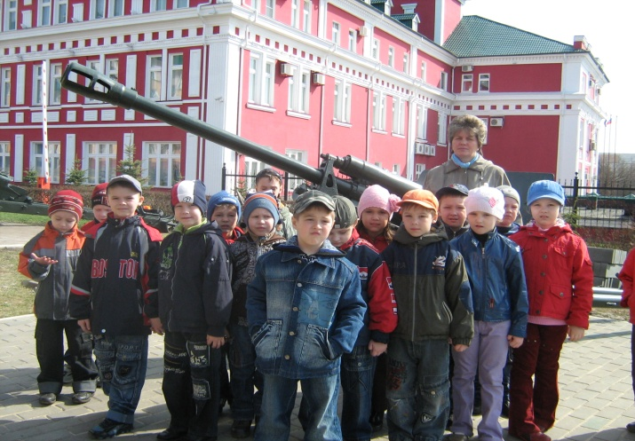
Опыт показывает, что уже в дошкольном возрасте происходит формирование духовно-нравственной основы ребенка, эмоций, чувств, мышления, механизмов социальной адаптации в обществе, начинается процесс осознания себя в окружающем мире. Данный отрезок жизни человека является наиболее благоприятным для эмоционально-психологического воздействия на ребенка, так как его образы восприятия очень ярки и сильны и поэтому они
остаются в памяти надолго, а иногда и на всю жизнь, что очень важно в воспитании патриотизма.
Нет сомнения в том, что уже в детском саду в результате систематической, целенаправленной воспитательной работы, у ребенка формируются элементы гражданственности, начальной идейной направленности его развивающегося сознания. В своей

работе с детьми, мы используем разнообразные методические приемы: это беседы о Родине и делах народа, о природе, о хороших людях, чтение детских книг на патриотические темы, соответствующий подбор песен и стихов для разучивания, просмотр диафильмов, телевизионных передач для детей, целенаправленные игры, спортивные соревнования, конкурс рисунков. На детей сильное впечатление производят встречи с героями Великой Отечественной войны и труда, экскурсии в музеи, к памятникам, по улицам микрорайона, в лесопарк, в спортивные комплексы, развлечения и праздники, и, конечно, личный пример воспитателя и родителей.
Эта работа воспитывает новое поколение, достойное наших отцов и дедов, заставляет чувствовать себя гражданином своей Родины, любить ее и быть всегда готовым встать на ее защиту.
Заботясь о воспитании детей - мы заботимся о завтрашнем дне нашей любимой Родины.

Игонина Т.А., воспитатель д/с№78,
г.о. Саранск

